* Phỏng vấn Embedded C/C++

+ Union

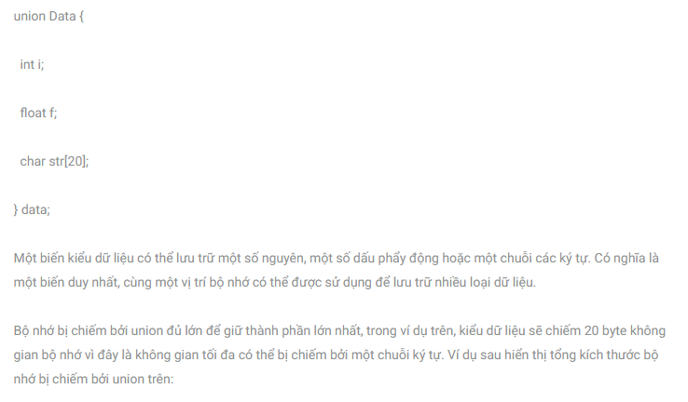

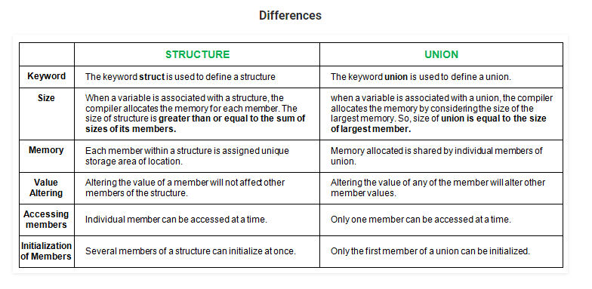

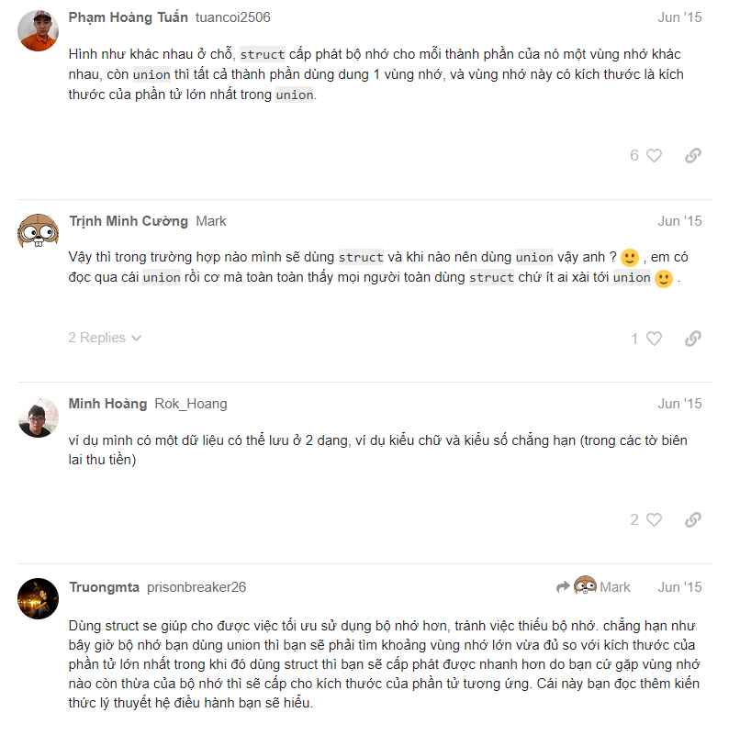

+ inline function

Là môt chức năng trong c (lưu lại địa chỉ các lệnh ngay sau câu lệnh gọi hàm) => yêu cầu compiler thay lời gọi hàm = toàn bộ mã code của nó ( giảm time chạy ctr)

Sử dụng khi: các có nội dung nhỏ, dùng thường xuyên + Sử dụng hàm inline trong class, nên sử dụng từ khóa inline bên ngoài lớp với định nghĩa hàm

+ bit field ( có thể quản lý tốt dung lượng bộ nhớ )

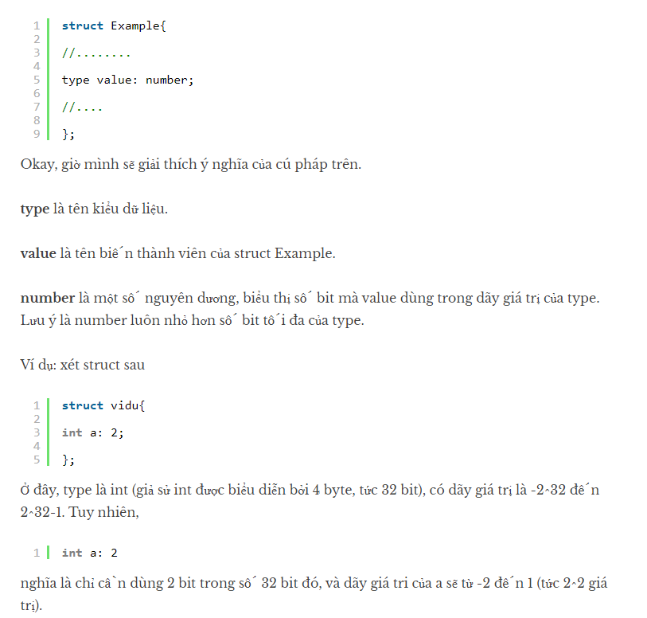

* void main() thay vì int main()

+ int main() được gọi vs 1 đối số tùy ý và trả về 1 int là trạng thái của ctr

* **Virtual function (hàm ảo) – như 1 hàm quá tải - tạo nên tính đa hình cho C++**

**+ các thông số của hàm ảo ở lớp cơ sở và lớp dẫn xuất(khai báo thêm virtual ở trước) là giống nhau**

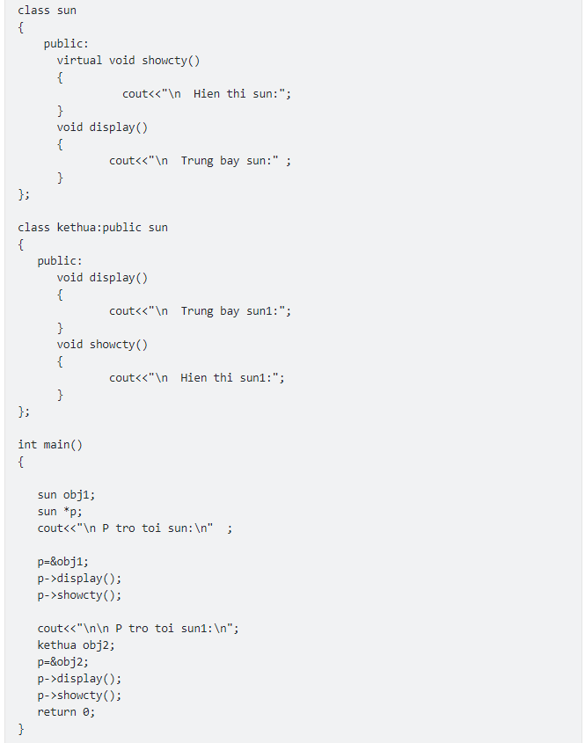

* Câu hỏi về giải thuật : <http://trang0904.blogspot.com/2017/04/phong-van-embedded-c-va-c.html>
* <https://aticleworld.com/embedded-c-interview-questions-2/>
* Fpt: <https://www.itjobs.com.vn/en/job/52002/c-c-embedded>